食品经营许可证补证办事指南

目录
一、食品经营许可证补证提交材料规范………………1
二、电子化操作流程……………………………………1-2
三、申请材料模板
1.食品经营许可证补证申请书参考模板………………3-7

一、食品经营许可证补证提交材料规范
1.《食品经营许可证》补证申请书（请签字盖章后上传）；
2.在主要媒体上刊登遗失公告的材料 ；
3.损坏的食品经营许可证原件；
4.授权委托书以及代理人的身份证明文件。

二、电子化操作流程
第一步：浏览器搜索“兵团市场监督管理局”，点击进入官网首页；
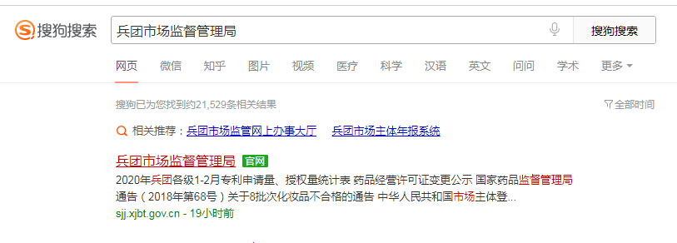

第二步：点击左侧蓝色图标“兵团市场监管综合审批平台”；
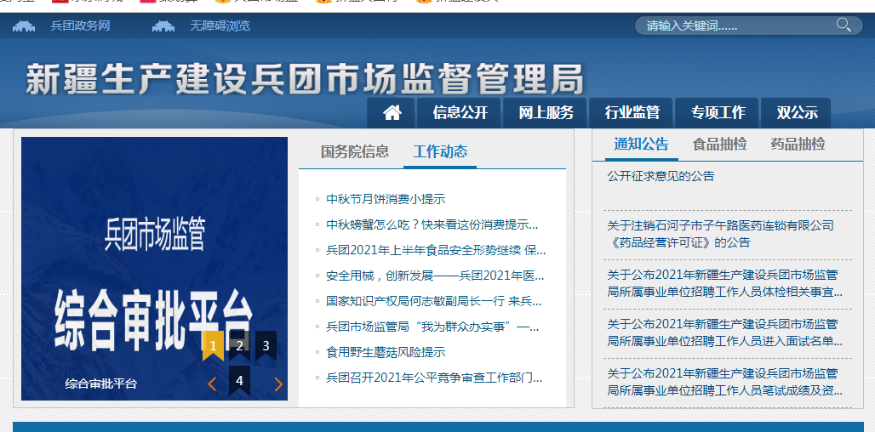

第三步：办理营业执照时已注册用户，直接登录即可；
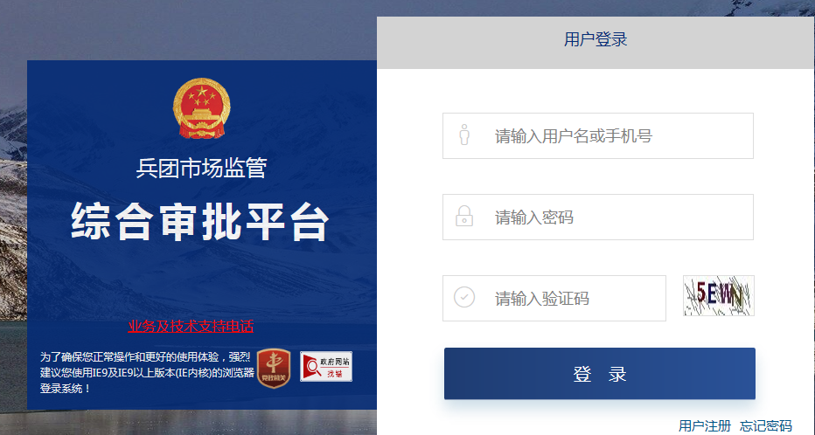

第四步：点击“我要办事”，在搜索框中搜索食品经营选择食品经营许可补证许可
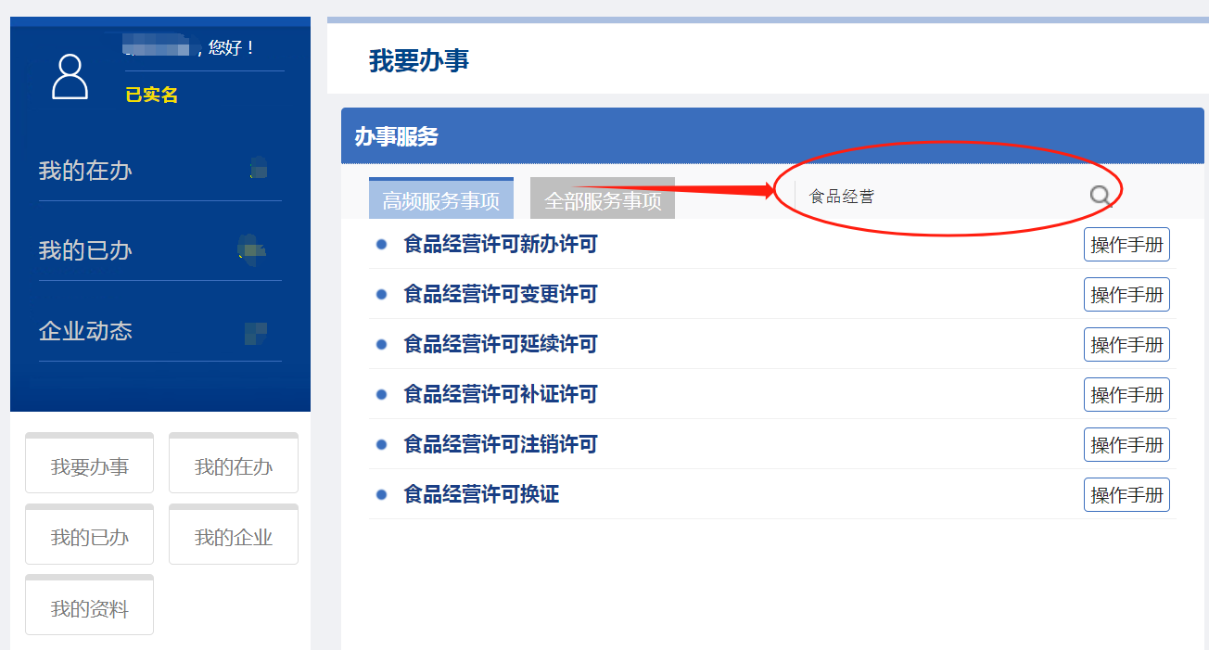

第五步：点击“执照验证”，用微信扫描二维码确认登录
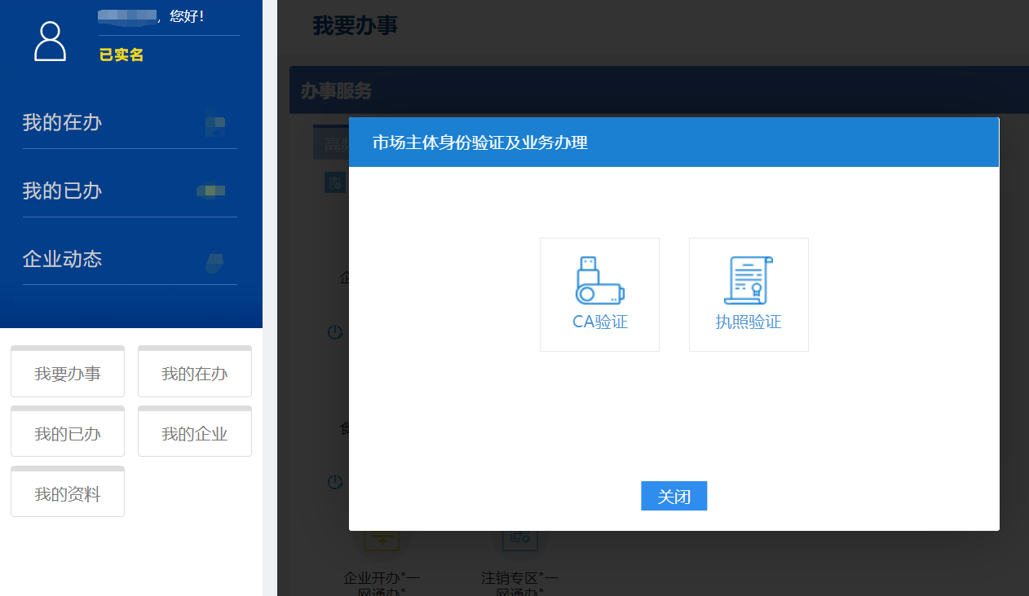

三、申请材料模板
1.食品经营许可证补证申请书参考模板：

《食品经营许可证》补证申请书

经营者名称（盖章或签字）：阿拉尔市XXXX店
申请日期： XX XX 年 XX 月 XX 日

敬告

1、申请人应当了解相关的法律、法规，并确知其享有的权利和应承担的义务。
2、申请人应当如实向许可机关提交有关材料和反映真实情况，并对申请材料的真实性、有效性、合法性负责。
3、提交的申请材料应当是原件，如需提交复印件的，应当在复印件上注明与原件一致，并由申请人或者指定代表（委托代理人）签字（盖章）。
4、提交的申请材料、证件复印件应当使用A4纸。
5、填写申请书应当字迹工整，使用钢笔或签字笔（蓝色或者黑色）。
6、在申请许可过程中，申请人应当认真阅读申请书的内容。

附申报资料

资料名称

《食品经营许可证》补证申请书（请签字盖章后上传）
在主要媒体上刊登遗失公告的材料
损坏的食品经营许可证原件
授权委托书以及代理人的身份证明文件
其他材料

《食品经营许可证》补证申请表
经营者名称 | 阿拉尔市XXXX店（系统信息）
许可证编号 | 系统信息 | 联系电话 | 1560997XXXX
补证类型 | □正本□ 副本 | 副本补证数量
补证原因类型 | □食品经营许可证遗失 □食品经营许可证损坏
补证原因 | 食品经营许可遗失
公告报刊名称 |  | 公告日期
保证申明
申请人承诺，本申请书中所填内容及所附资料均真实、合法、有效，复印文本均与原件一致。如有不实之处，本人（单位）愿负相应的法律责任，并承担由此产生的一切后果。

申请人签字（盖章）：负责人签名 指定代表或委托代理人签字：

XX XX 年 XX 月 XX 日 年 月 日

委托书
兹委托 （代表或代理人姓名）向市场监督管理部门办 理 （名称）的《食品经营许可证》申请相关手续。
委托事项及权限：
1、□同意 □不同意核对申请材料中的复印件并签署核对意见；
2、□同意 □不同意修改自备材料中的填写错误；
3、□同意 □不同意修改有关表格的填写错误；
4、□同意 □不同意领取《食品经营许可证》和有关文书；
5、其他委托事项及权限（请详细注明）：
委托的期限：自 年 月 日至 年 月 日
委托代理人签字：
委托代理人联系方式：固定电话 无
移动电话
委托人签字或加盖公章：

年 月 日

备注：1、委托人是指申请人。申请人是法人和经济组织的由其盖章；申请人是自然人的由其本人签字或盖章。
2、委托事项及权限，由委托人选择“同意”或“不同意”，并在□中打√；第5项按授权内容自行填写。

（指定代表或委托代理人身份证明复印件粘贴处）

